30. Пусть пролётные трубки в линейном ускорителе имеют одинаковую длину 6 см. В каких пределах необходимо изменять частоту генератора такого ускорителя, чтобы ускорить протоны и электроны от 5 до 50 МэВ.
Дано:  а = 0,5 м  I = 5 А  I₁ = 1 А  b = 10 см = 0,1 м | Решение:
Найти:
F ― ?
Ответ:

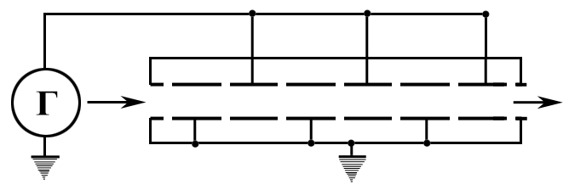
Пусть пролетные трубки в линейном ускорителе имеют одинаковую длину l = 6 см. В каких пределах необходимо изменять частоту ν генератора напряжений такого ускорителя, чтобы ускорить электроны от 5 до 50 МэВ?
Ответ: от ν_{min} = 2,49 ГГц до ν_{max} = 2,5 ГГц.

